HƯỚNG DẪN SỬ DỤNG HỆ THỐNG QUẢN LÝ IN THẺ
(Dành cho Công đoàn cơ sở)
I. Danh sách đề nghị in thẻ
1. Tạo mới danh sách đề nghị in thẻ
* Quyền yêu cầu
- Người dùng nhấn nút Tạo mới trong mục Danh sách đề nghị in thẻ.
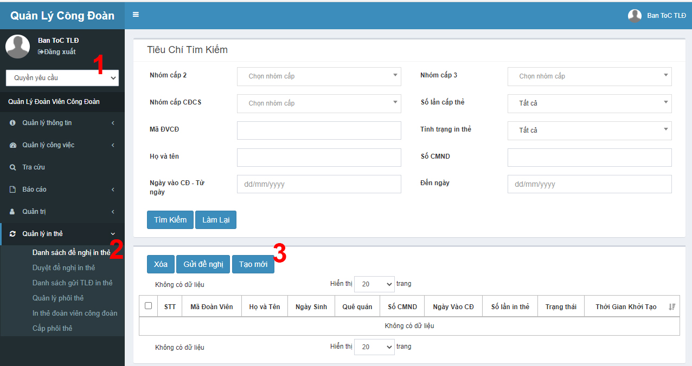
- Tìm kiếm danh sách cần in thẻ theo bộ lọc tiêu chí tìm kiếm.
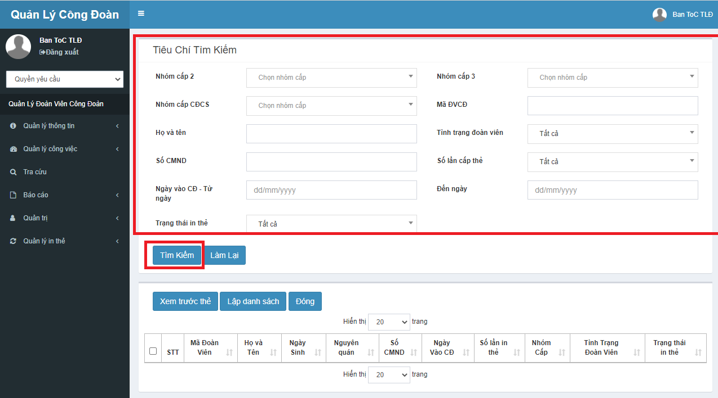
- Tích chọn danh sách cần in thẻ và nhấn nút Lập danh sách
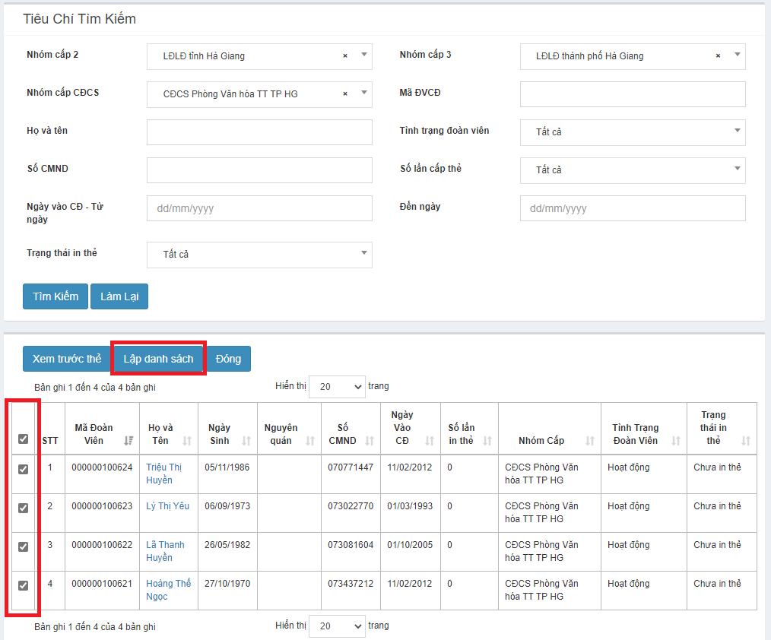
- Bảng thông báo danh sách được lập sẽ hiện ra, nhấn nút Tạo đề nghị in, phần mềm sẽ tự động kiểm tra các thông tin còn thiếu của đoàn viên trước khi in thẻ. Nhấn vào tên đoàn viên để bổ sung thông tin cong thiếu của đoàn viên và nhấn lưu. Nếu không muốn in đoàn viên còn thiếu thông tin có thể nhấn Xoá để xoá khỏi danh sách đề nghị in.
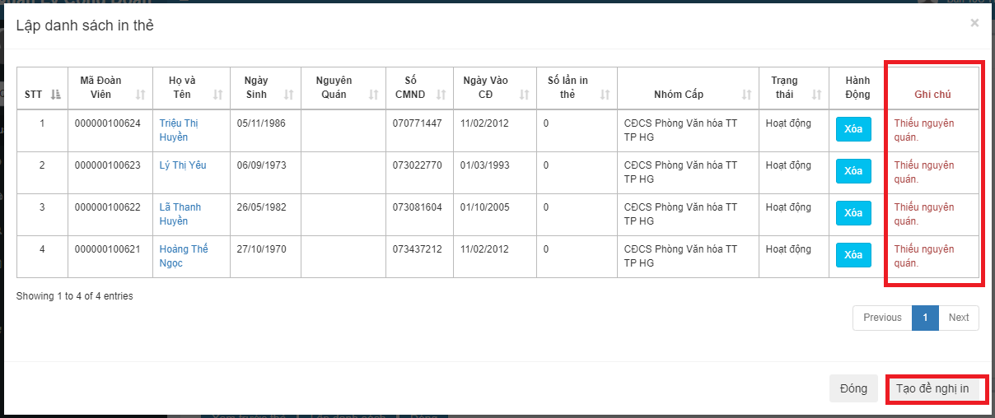

- Sau khi tạo mới danh sách đề nghị in, danh sách chọn đề nghị sẽ có trạng thái Nháp.
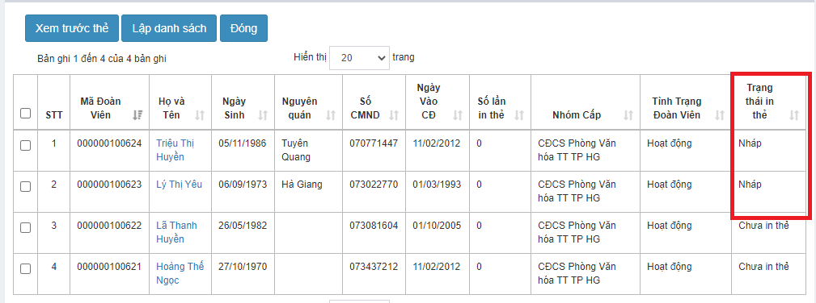
2. Gửi đề nghị in thẻ đoàn viên
- Người dùng chọn lại chức năng Danh sách đề nghị in thẻ, danh sách ở trạng thái Nháp sẽ hiện ra, tiếp tục chọn danh sách và nhấn Gửi để nghị.
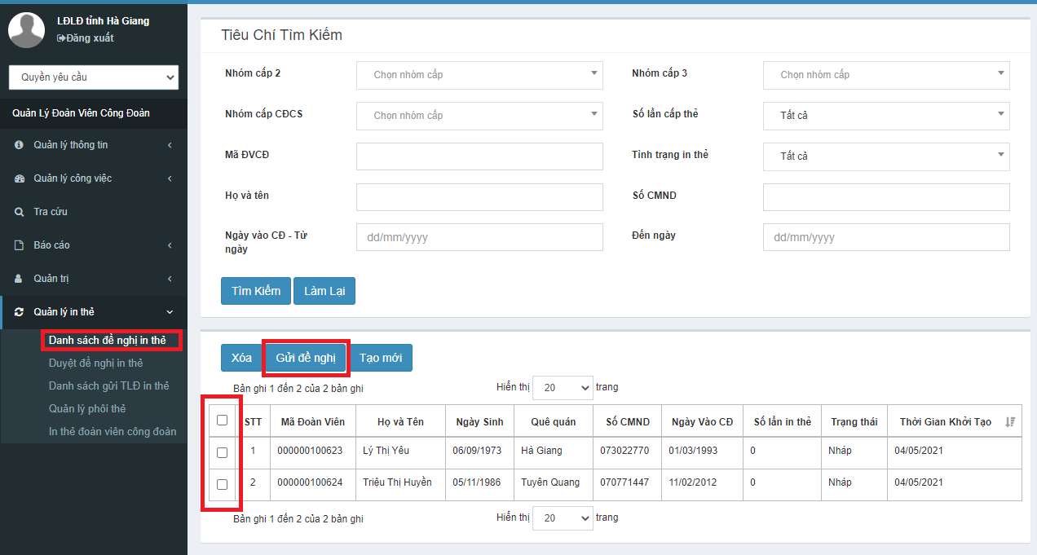
- Phần mềm hiện thông báo đề đảm bảo chắc chắn gửi đề nghị danh sách đã chọn. Người dùng nhấn nút OK để gửi danh sách. Danh sách sẽ được chuyển sang trạng thái là Chờ phê duyệt.
